# Конспект занятия для детей старшей группы «Рождественский венок»

Программные задачи:

Дать детям представления о празднике Рождество Христово.

Учить использовать пластилин как средство для рисования.

Воспитывать нравственные чувства и этическое сознание: отзывчивость, доброту, сочувствие.

Предварительная работа: рассматривание ёлочных украшений, рождественских венков.

Материал: репродукции с картин о Рождестве Христовом, фонограмма музыки Т. Потапенко «Рождественский хоровод», материал к ручному труду.

Ход занятия:

(звучит музыка Т. Потапенко «Рождественский хоровод» дети под музыку заходят в изостудию, педагог предлагает вниманию детей репродукции картин о Рождестве) .

Воспитатель:

25 декабря по старому стилю, 7 января по новому, по библейскому преданию в семье плотника Иосифа Пресвятая Дева Мария родила Иисуса Христа. Чудесная Вифлеемская звезда появилась на небе, когда родился Спаситель.

Этот праздник всегда встречают праздничным обедом, нарядной елкой и рождественскими подарками.

Ребята, когда родился маленький Христос, и Дева Мария, спеленавши, положила Его в простые ясли на сено, слетели с неба Ангелы, чтобы посмотреть на Него. Увидевши, как проста и убога пещера и ясли, они тихонько шептали друг другу:

- Он спит в пещере в простых яслях? Нет, так нельзя! Нужно украсить пещеру: пусть она будет как можно красивее и наряднее - ведь в ней спит Сам Христос!

И вот один Ангел полетел искать, чем бы украсить пещеру, на юг. На юге всегда тепло, и всегда цветут цветы. Ангел набрал много алых, как заря, роз; лилий, белых как снег; веселых гиацинтов, азалий; набрал нежных мимоз, магнолий, камелий; сорвал и несколько крупных желтых лотосов. И все эти цветы принес в пещеру.

Другой Ангел полетел на север. Но там как раз в это время была зима. Поля и леса устланы тяжелым покровом снега. И Ангел, не найдя никаких цветов, хотел лететь назад. Вдруг он увидел печально зеленевшую среди снега елку, задумался и прошептал:

- Пожалуй, ничего, что это деревцо такое простенькое. Пусть и оно, единственное из всех растений севера, посмотрит на маленького Христа.

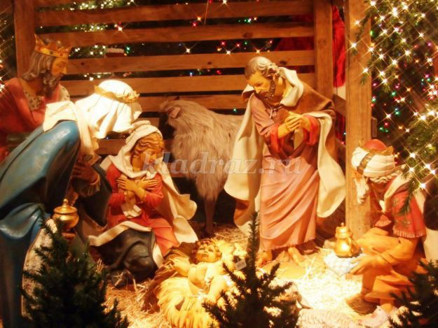

И он унес с собой скромную северную елочку. Как красиво и нарядно стало в пещере, когда стены, пол и ясли украсились цветами!

Воспитатель: ребята, с тех давних пор, стало традицией наряжать свой дом и ёлку на Рождество. Каждый сам выбирает, как и чем украсить свой дом к празднику, кто то развешивает гирлянды, кто то бусы и мишуру.

А я вам предлагаю нарисовать Рождественский венок пластилином. Для начала давайте вспомним, чем можно украсить такой венок? (ответы детей)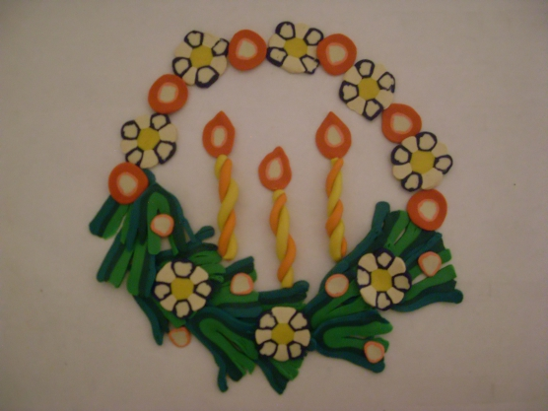

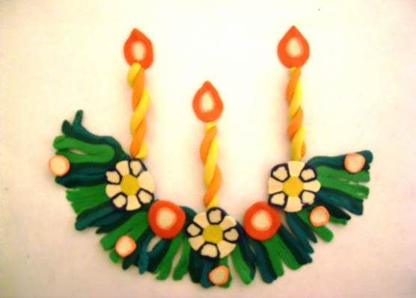

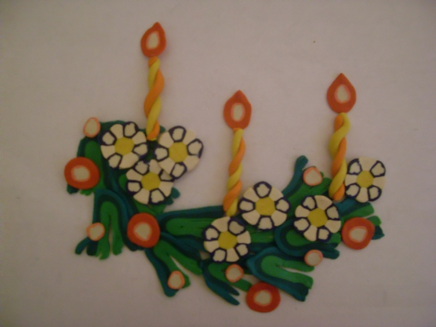

Хорошо ребята, молодцы, у вас на столе есть наборы пластилина, дощечки для лепки, стеки, салфетки. А еще я для вас приготовила заготовки еловых веточек из пластилина. Сначала из этих заготовок выложим основу венка. Для украшения используем пластилин ярких цветов. Скатаем красный пластилин в шарики размером с горошину – это будут ягоды.

Чтобы сделать цветы для украшения, такие же маленькие горошинки расплющиваем между большим и указательным пальцами рук. Середину цветка сделаем синей, а лепестки белыми. Ребята, вы можете фантазировать и использовать пластилин других цветов.

Свечи сделаем из пластилина двух цветов, раскатав их в колбаски. Колбаски переплетаем между собой. Свечку слегка прижимаем пальчиками к картону. А огнь делаем из оранжевой «горошинки», вытянув пальчиками «носик», чтобы горошинка стала похожа на капельку. Капельку расплющиваем между пальцами и наносим на картон.

Дети выполняют работу. Педагог по мере необходимости помогает и подсказывает. Готовые Рождественские венки дети развешивают на стенде.

Воспитатель: Молодцы, ребята! Посмотрите, какие разные и красивые Рождественские венки у вас получились. Не один не похож на другой. Ваши

Рождественские венки будет чудесным украшением для вашего дома, или же подарком родным и друзьям на Рождество.